**Міністерство освіти і науки України  
Національний технічний університет України  
«Київський політехнічний інститут імені Ігоря Сікорського»  
Факультет інформатики та обчислювальної техніки  
Кафедра обчислювальної техніки**

**Лабораторна робота №2**

з дисципліни  
«Основи Front-end технологій»

Виконав:

студент групи ІМ-13   
Кравчук Ілля Володимирович

Варіант: 3

Перевірив:

доц. Жереб К.А.

**Київ 2023**

Варіант 3

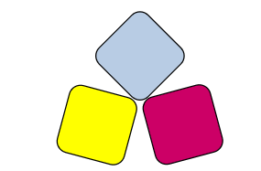

**Хід виконання лабораторної роботи:**

1. За допомогою мови HTML-5 створити таблицю відповідно за своїм варіантом.

1. В цьому ж файлі додати CSS властивості:

Для 1-го рядка встановити колір #nn8f8f та 2 #f5f5nn (властивість background-color), де nn- номер вашого варіанту.

Для тексту обрати контрастний колір за допомогою сервісу [color.adobe.com](https://color.adobe.com/)

1. Створити зображення відповідно до свого варіанта: 1. – за допомогою position; 2- за допомогою transform , використовуючи тільки властивості CSS.

Отже після виконання всіх пунктів лабораторної роботи загальний вигляд веб сторінки.

[Посилання на репозиторій](https://github.com/Illyakravchuk/Fundamentals_of_FE_technologies)